*Воронежский Государственный Университет*

наименование организации – разработчика ТЗ на АС

# УТВЕРЖДАЮ

*Клейменов Илья Валерьевич (Ассистент, Воронежский Государственный*

*Университет)*

Руководитель (должность, наименование предприятия – заказчика АС)

Личная Расшифровка

подпись подписи Печать

Дата *24.03.2023*

# УТВЕРЖДАЮ

*Полев Артем Александрович*

*(Студент, Воронежский Государственный Университет)*

Руководитель (должность, наименование предприятия – разработчика АС)

Личная Расшифровка

подпись подписи Печать

Дата *24.03.2023*

*Приложение для собаководов*

наименование вида АС

*Поиск наиболее выгодных предложений ветеринарных клиник*

наименование объекта автоматизации

*«Лапки»*

сокращенное наименование АС

# ТЕХНИЧЕСКОЕ ЗАДАНИЕ

На *2-29* листах Действует с *24.03.2023*

# СОГЛАСОВАНО

*Тарасов Вячеслав Сергеевич (Старший*

*преподаватель, Воронежский Государственный Университет)*

Руководитель (должность, наименование предприятия – заказчика АС)

Личная Расшифровка

подпись подписи Печать

Дата *24.03.2023*

Содержание

1 Общие сведения 4

1.1 Полное наименование системы и ее условное обозначение 4

1.2 Заказчик 4

1.3 Исполнитель 4

1.4 Перечень документов, на основании которых создается приложение 4

1.5 Плановые сроки начала и окончания работы по созданию системы 4

1.6 Порядок оформления и предъявления заказчику результатов работы 4

2 Назначение и цели создания 5

2.1 Назначение проекта 5

2.2 Цели проекта 5

2.3 Задачи Проекта 5

2.3.1 Для неавторизованного пользователя 5

2.3.2 Для хозяина 5

2.3.3 Для администратора 5

3 Требования к системе 6

3.1 Требования к системе в целом 6

3.1.1 Требование к структуре 6

3.1.2 Требование к эргономике и технической эстетике 6

3.1.3 Требование к защите информации 6

3.1.4 Требование к патентной чистоте 6

3.1.5 Требование к персоналу, обслуживающему приложение 6

3.2 Требования к функциям(задачам) 6

3.2.1 Регистрация и авторизация 6

3.2.2 Просмотр списка ветеринарных клиник 8

3.2.3 Расчёт количества корма для собаки 10

3.2.4 Просмотр личного кабинета 11

3.2.5 Возможность выйти из аккаунта 12

3.2.6 Добавление питомца 13

3.2.7 Просмотр списка питомцев 14

3.2.8 Просмотр списка событий 16

3.2.9 Добавление нового события 18

3.2.10 Изменение списка ветеринарных клиник и информации о них 19

3.3 Требования к видам обеспечения 22

3.4 Требования к поддерживаемым языкам 23

4 Состав и содержание работ по созданию приложения 25

5 Порядок контроля и приёмки приложения 27

6 Требования к документированию 28

7 Источники разработки 29

1. Общие сведения
   1. Полное наименование системы и ее условное обозначение

Полное наименование: «Приложение для собаководов»

Название приложения: «Лапки»

* 1. Заказчик

Факультет компьютерных наук

Кафедра программирования и информационных технологий

Тарасов Вячеслав Сергеевич

* 1. Исполнитель

Факультет компьютерных наук

Кафедра программирования и информационных технологий

3 курс, 5 группа, 2 подгруппа

Студенты:

Полев Артем Александрович

Федосова Полина Олеговна

Брюхов Кирилл Викторович

* 1. Перечень документов, на основании которых создается приложение
* Техническое Задание
* Пользовательские сценарии работы приложения, созданные в онлайн сервисе Miro
  1. Плановые сроки начала и окончания работы по созданию системы

Плановый срок начала работ – февраль 2023

Плановый срок окончания работ – июнь 2023

* 1. Порядок оформления и предъявления заказчику результатов работы

Результаты работ предъявляются Заказчику в следующем виде:

* Техническое задание по ГОСТ 34.602-89
* Работающее согласно настоящему Техническому Заданию мобильное приложение
* Документация к приложению
* Презентация в формате видео с демонстрацией функциональности приложения
* Защита проекта

1. Назначение и цели создания
   1. Назначение проекта

Создание приложения для помощи в содержании собаки.

* 1. Цели проекта
* Помочь пользователю в уходе за питомцем
* Предоставить поиск услуг и сравнение цен на них
  1. Задачи Проекта
     1. Для неавторизованного пользователя
* Обеспечение возможности просматривать список ветеринарных клиник
* Обеспечение возможности сортировать по цене на услугу и фильтровать по городу список ветеринарных клиник
* Обеспечение возможности вычислить оптимальное количество пищи для питомца по его индивидуальным характеристикам
  + 1. Для хозяина
* Обеспечение возможности добавлять информацию о своих питомцах
* Обеспечение возможности добавлять будущие события
* Обеспечение возможности изменять личные данные профиля
  + 1. Для администратора
* Обеспечение возможности добавлять новые ветеринарные клиники
* Обеспечение возможности редактировать информацию о ветеринарных клиниках или удалять их

1. Требования к системе
   1. Требования к системе в целом
      1. Требование к структуре

Приложение должно быть построено на трехуровневой архитектуре:

клиент (мобильное приложение) – сервер – база данных.

* + 1. Требование к эргономике и технической эстетике

Внешний вид приложения должен соответствовать дизайн-макету. Дизайн-макет будет разработан после утверждения настоящего Технического Задания. Ниже будут представлены лишь пробные эскизы.

* + 1. Требование к защите информации
* Обеспечение авторизации и аутентификации пользователей
* Использование механизмов защиты от SQL-инъекций
  + 1. Требование к патентной чистоте

Приложение должно использовать только программное обеспечение с открытым исходным кодом, не нарушая никаких лицензий и патентов. В случае нарушения данного пункта всю ответственность несет сторона Исполнителя.

* + 1. Требование к персоналу, обслуживающему приложение

Для обслуживания системы необходимы администраторы. В их обязанности входит:

* Добавление новых ветеринарных клиник
* Обновление информации существующих ветеринарных клиник
* Удаление ветеринарных клиник

Для старта работы системы достаточного одного администратора.

* 1. Требования к функциям(задачам)
     1. Регистрация и авторизация

Пользователь при наличии аккаунта может войти систему, нажав на кнопку личного кабинета в панели навигации. На экране показывается форма входа, куда пользователь вводит свои данные: логин и пароль.

В ином случае пользователь может зарегистрировать свой аккаунт в системе, нажав на кнопку «Регистрация» и введя следующие данные: логин, имя, пароль и повторный пароль для подтверждения. Примерный дизайн приведён ниже.

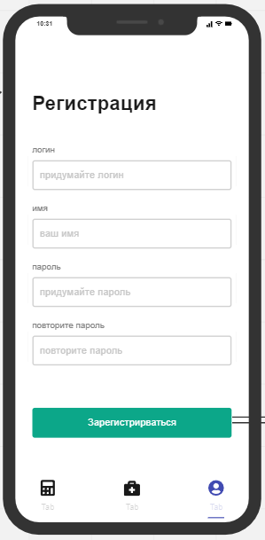

1. Макет экрана регистрации

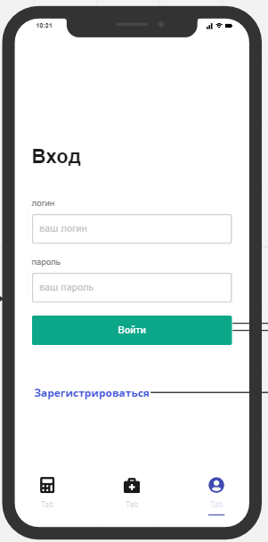

1. Макет экрана авторизации
   * 1. Просмотр списка ветеринарных клиник

Пользователь (авторизованный и неавторизованный) имеет возможность просматривать список ветеринарных клиник, сортировать по цене (от меньшей) на услугу и фильтровать их по месту нахождения.

Для этого пользователь должен нажать на кнопку ветеринарных клиник в панели навигации, после чего на экране отобразится список всех ветеринарных клиник. На экране также будут поля, где пользователь может указать место нахождения ветеринарных клиник и/или ввести услугу, которая его интересует, после чего произведется фильтрация на наличие этой услуги в ветеринарных клиниках и сортировка цен на услугу по возрастанию. Нажав на конкретную ветеринарную клинику, пользователь сможет просмотреть подробнее информацию о ней. Примерный дизайн приведён ниже.

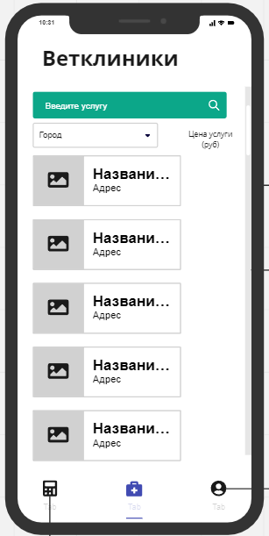

1. Макет экрана ветеринарной клиники

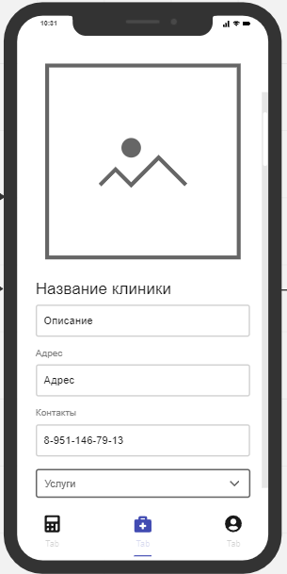

1. Макет экрана ветеринарной клиники
   * 1. Расчёт количества корма для собаки

Пользователь (авторизованный и неавторизованный) имеет возможность открыть калькулятор питания для собаки и рассчитать необходимое количество корма исходя из индивидуальных характеристик собаки, таких как:

* Возраст
* Вес
* Уровень физической активности

Для этого необходимо нажать на кнопку калькулятора, которая будет находится на главном экране. Пользователю откроется форма, куда он сможет внести информацию о собаке, после чего рассчитается необходимая порция еды для питомца. Примерный дизайн приведён ниже.

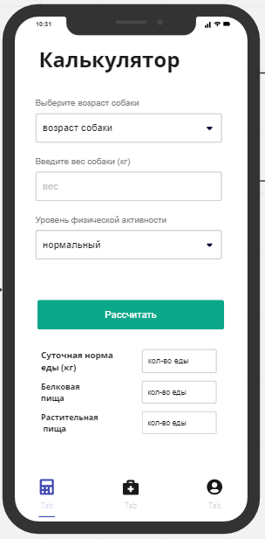

1. Макет экрана калькулятора
   * 1. Просмотр личного кабинета

Пользователь (авторизованный) имеет возможность просматривать и редактировать информацию о себе или сменить пароль, а также выйти из своего аккаунта.

Для этого нужно перейти в личный кабинет с помощью кнопки в панели навигации и нажать на кнопку редактирования. На экране отобразится форма с данными профиля, после чего их можно будет отредактировать. На этом же экране будет кнопка для смены пароля, после нажатия которой пользователь сможет сменить пароль. Примерный дизайн приведён ниже.

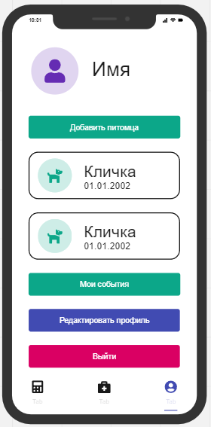

1. Макет экрана личного кабинета
   * 1. Возможность выйти из аккаунта

Пользователь (авторизованный) имеет возможность выйти из своей учётной записи. Примерный дизайн приведён ниже.

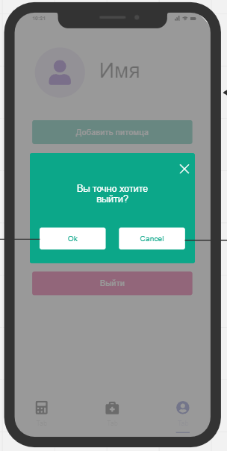

1. Макет экрана выхода из аккаунта
   * 1. Добавление питомца

Пользователь (авторизованный) имеет возможность добавить нового питомца, нажав на соответствующую кнопку в личном кабинете, после чего нужно будет заполнить поля формы с информацией о собаке. Примерный дизайн приведён ниже.

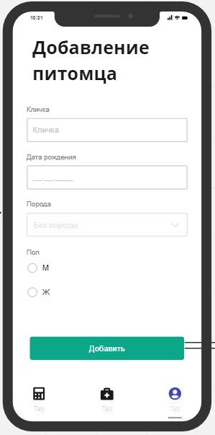

1. Макет экрана добавления питомца
   * 1. Просмотр списка питомцев

Пользователь (авторизованный) имеет возможность посмотреть список питомцев в личном кабинете, а также может редактировать информацию о питомцах, а также удалить питомца.

Список питомцев будет отображаться в личном кабинете небольшим списком с краткой информацией о них. Нажав элемент списка с питомцем, можно будет посмотреть информацию о нем и отредактировать или полностью удалить ее. Примерный дизайн приведён ниже.

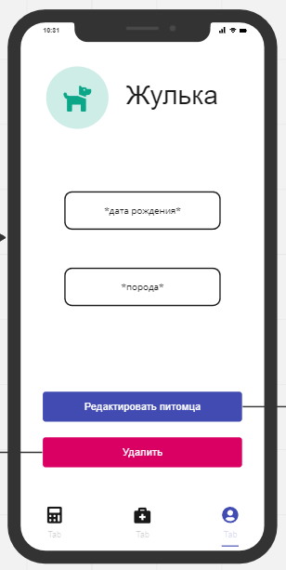

1. Макет экрана питомца

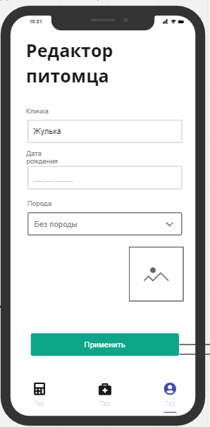

1. Макет экрана редактирования питомца
   * 1. Просмотр списка событий

Пользователь (авторизованный) имеет возможность посмотреть список событий в личном кабинете, редактировать их информацию, а также удалить событие. События в данном контексте – записи о каких-либо мероприятиях, связанных с собакой, например, прививки, поход к ветеринару и тому подобное.

Для этого нужно перейти в личный кабинет, а после нажать на кнопку для перехода на список событий. Откроется список событий пользователя. При нажатии на конкретный элемент списка пользователь сможет увидеть подробную информацию о событии, а также будет доступна возможность его редактирования и удаления. Примерный дизайн приведён ниже.

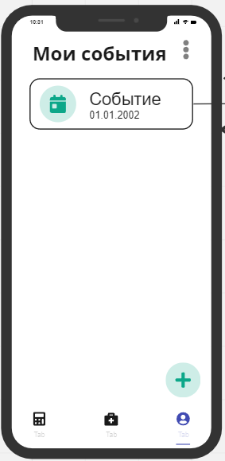

1. Макет экрана списка событий

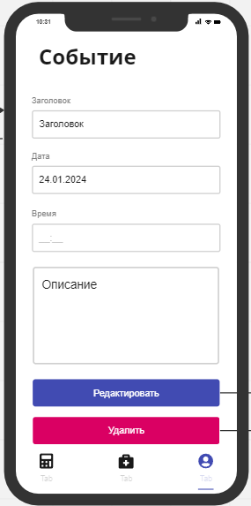

1. Макет экрана редактирования события
   * 1. Добавление нового события

Пользователь (авторизованный) имеет возможность добавить в список грядущее событие, перейдя на соответствующий экран и заполнив поля.

Для этого нужно нажать на кнопку добавления, которая будет находиться на экране со списком событий. После чего откроется форма для заполнения информации о событии. Примерный дизайн приведён ниже.

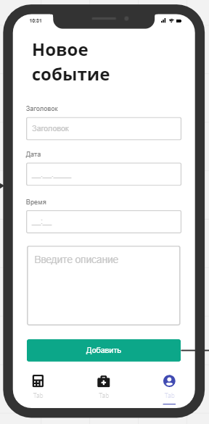

1. Макет экрана добавления нового события
   * 1. Изменение списка ветеринарных клиник и информации о них

Пользователь (администратор) имеет возможность просматривать список клиник, удалять или добавлять клиники, а также редактировать информацию о них.

Для этого нужно перейти в личный кабинет, а после нажать на кнопку для перехода на список ветеринарных клиник. На экране отобразится список ветеринарных клиник и кнопка добавления новой клиники. При нажатии на нее можно будет добавить новую клинику, заполнив поля формы информацией о ней. При нажатии на конкретный элемент списка администратор сможет увидеть подробную информацию о ветеринарной клинике, а также будет доступна возможность редактирования и удаления информации о ней. Примерный дизайн приведён ниже.

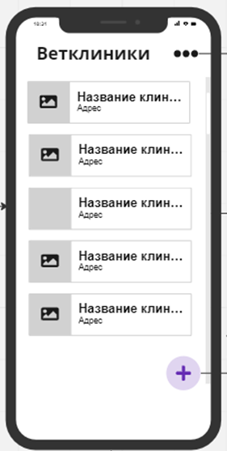

1. Макет экрана просмотра клиник для редактирования

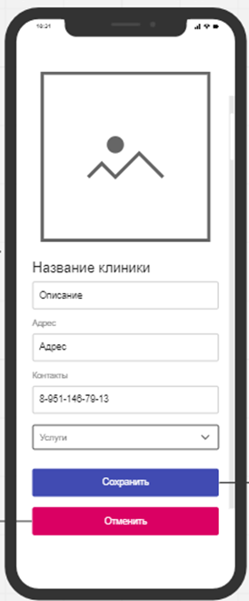

1. Макет экрана редактирования ветеринарных клиник

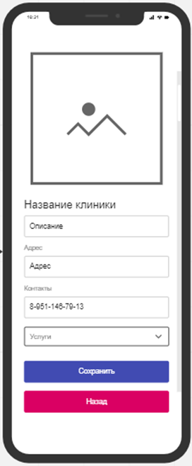

1. Макет экрана добавления ветеринарных клиник
   1. Требования к видам обеспечения

Ниже приведен перечень используемых технологий, который в ходе разработки может расширяться.

Для разработки приложения будет использоваться:

* Java — строго типизированный объектно-ориентированный язык программирования. Был выбран для написания backend, так как он имеет многолетнюю поддержку Spring
* Kotlin — статически типизированный, объектно-ориентированный язык программирования, работающий поверх Java Virtual Machine. Был выбран для написания frontend, так как он активно поддерживается и рекомендуется для написания программ компанией Google
* PostgreSQL — объектно-реляционная система управления базами данных. Является продуктом с открытым исходным кодом, который поддерживается многими серверами, в связи с чем и был выбран
* Spring Boot Framework — универсальный фреймворк с открытым исходным кодом для Java-платформы. Был выбран, так как он предоставляет мощные и удобные механизмы построения клиент-серверных приложений, в связи с чем пользуется огромным спросом и является фактически стандартом в построении приложений на Java
* Swagger — инструмент для описания и визуализации API (Application Programming Interface) в формате JSON или YAML

Инструментарий для ведения документации:

* Miro — платформа для совместной работы распределенных команд
* Draw.io — это сервис, предназначенный для формирования диаграмм и схем

Дополнительный инструментарий:

* Git — распределённая система управления версиями.
* GitHub — крупнейший веб-сервис для хостинга IT-проектов и их совместной разработки. Веб-сервис основан на системе контроля версий Git
* Trello — визуальный инструмент, обеспечивающий эффективность командной работы на любом проекте
  1. Требования к поддерживаемым языкам

Все экраны приложения должны быть реализованы с поддержкой русской языковой версии.

1. Состав и содержание работ по созданию приложения

Основные этапы работ, их содержание и приблизительные сроки приведены в Таблице 1.

1. Состав и содержание работ по созданию приложения

|  |  |  |  |  |
| --- | --- | --- | --- | --- |
| Этап | Содержание работ | Порядок приемки и документы | Сроки | Ответственный |
| Составление технического задания | Разработка функциональных и нефункциональных требований к системе | Утверждение Технического Задания | 24.03.2023г. 21:00 по МСК | Разработка - Исполнитель. Согласование - Заказчик |
| Техническое проектирование | Разработка дизайн- макета мобильного приложения | Описание функциональной схемы в сервисе Miro | 24.03.2023г. 21:00 по МСК | Исполнитель |
| Проработка сценариев мобильного приложения | Создание UML диаграмм | 24.03.2023г. 21:00 по МСК | Исполнитель |
| Разработка программной части | Разработка серверного модуля, модуля хранения данных | Приемка осуществляется в процессе испытаний, документация Swagger | Конец мая 2023г. | Исполнитель |
| Развертывание серверной части приложения. | Приемка осуществляется в процессе испытаний | Конец мая 2023г. | Исполнитель |
| Разработка мобильного Android- приложения и интеграция с серверной частью | Приемка осуществляется в процессе испытаний | Конец мая 2023г. | Исполнитель |
| Тестирование функциональности приложения | Проверка на соответствие функциональности Техническому Заданию Проверка комплекта документации Доработка и повторные испытания до устранения недостатков | Согласованность с Техническим Заданием Обеспечение тестирования функциональности | Во время и после Разработки | Исполнитель |
| Эксплуатация | Эксплуатация с привлечением небольшого количества участников (несколько аукционов среди знакомых). Доработки и повторные испытания до устранения выявленных ошибок | Согласованность с Техническим Заданием Сбор отзывов участников эксплуатации | Июнь 2023г. | Исполнитель |
| Разработка Курсового Проекта | Разработка Курсового Проекта, содержащего информацию о проекте на основе Технического Задания, отчет о проделанной работе | С начала утверждения Технического Задания и до защиты проекта | Июнь 2023г. | Исполнитель |

1. Порядок контроля и приёмки приложения

Контроль разработки приложения осуществляется путем обсуждения текущего этапа разработки среди исполнителей, а также путем встреч с заказчиком. Готовое приложение со всей необходимой документацией предоставляется заказчику в обозначенный им срок. За заказчиком остается осуществление проверки соответствия функциональности приложения согласно Техническому Заданию и приемки приложения. Исполнитель также обязан предоставить заказчику следующий комплект поставки необходимый для защиты проекта:

* Техническое Задание
* Курсовой Проект
* Демонстрационная версия приложения со всеми основными сценариями
* Исходный код приложения
* Аналитику проекта

1. Требования к документированию

* Документирование системы ведется в рамках настоящего Технического Задания, составленного в соответствие с ГОСТ 34.602-89
* Документ об отчете проделанной работы над системой будет представлен в рамках Курсового Проекта на основе настоящего Технического Задания
* Документирование основных сценариев работы приложения осуществляется в сервисе Miro

1. Источники разработки

1. Справочная документация Spring Boot [Электронный ресурс]. – Режим доступа: https://docs.spring.io/spring-boot/docs/current/reference/htmlsingle/. – Spring. – (Дата обращения: 16.03.2023).

2. Электронный фонд правовых и нормативно-технических документов [Электронный ресурс]. – Режим доступа: <https://docs.cntd.ru/document/1200006924>. – Консорциум кодекс. – (Дата обращения: 17.03.2023).

3. Документация к PostgreSQL [Электронный ресурс]. – Режим доступа: https://postgrespro.ru/docs/postgresql. – PostgresPro. – (Дата обращения: 16.03.2023).

СОСТАВИЛИ

|  |  |  |  |  |
| --- | --- | --- | --- | --- |
| Наименование  организации, предприятия | Должность исполнителя | Фамилия, имя, отчество | Подпись | Дата |
| Воронежский Государственный Университет | Студент | Полев Артем Алексеевич |  | 24.03.2023 |
| Воронежский Государственный Университет | Студент | Федосова Полина Олеговна |  | 24.03.2023 |
| Воронежский Государственный  Университет | Студент | Брюхов Кирилл Викторович |  | 24.03.2023 |

СОГЛАСОВНО

|  |  |  |  |  |
| --- | --- | --- | --- | --- |
| Наименование организации,  предприятия | Должность | Фамилия, имя, отчество | Подпись | Дата |
| Воронежский Государственный  Университет | Старший преподаватель | Тарасов Вячеслав Сергеевич |  | 24.03.2023 |
| Воронежский Государственный Университет | Ассистент | Клейменов Илья Валерьевич |  | 24.03.2023 |